Objevuj a poznávej -5. třída

Učivo: Renesance

Učebnice vlastivědy str. 43 – 44 – přečíst a zapsat tyto zápisky do sešitu Toulky českou minulostí s datem 5.1.2021:



**Zajímavost** - V roce 1492 – objevena Amerika Kryštofem Kolumbem.

S nástupem Habsburků na český trůn **končí STŘEDOVĚK** a **začíná NOVOVĚK**.

Do českých zemí začíná pronikat **RENESANCE** (nový umělecký a stavební sloh).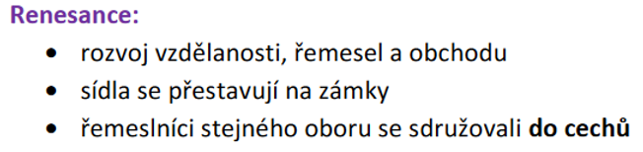

* zakládají se sklárny, pivovary, zakládají se rybníky
* razí se **stříbrné mince - tolary**

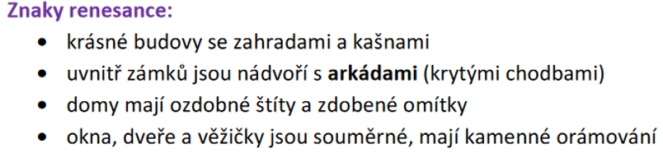

**Vzdělávání v době renesance:**

* v renesanci vzdělání důležité
* chudina a venkovští lidé z velké části negramotní
* školy – venkovské, městské (budoucí obchodníci a řemeslníci) a školy jednoty bratrské
* vynález knihtisku v r. 1450

Habsburkové české země vyčerpali finančně – omezili práva a svobody měst a české šlechty!

Nespokojenost s vládou Habsburku vedla k vzpouře – **BITVĚ NA BÍLÉ HOŘE v roce 1620.**

**Úkol: Učebnice str. 45 cv. b Překresli do sešitu časovou osu a vyznač na ní – 1.,2.,3.**

Objevuj a poznávej -5. třída

Učivo: Doba POBĚLOHORSKÁ – BITVA NA BÍLÉ HOŘE

Video: <https://www.youtube.com/watch?v=vZfzWO-nu7> (61.díl)

<https://www.youtube.com/watch?v=LoTgffAPK2U> (62. díl)

Ofocený list Vlastivědy 5 str. 9 – přečíst a zapsat tyto zápisky do sešitu Toulky českou minulostí s datem 7.1.2021:



Od r. 1526 stálé spory mezi Habsburky a českou šlechtou.

Habsburkové

* chtěli neomezeně vládnout
* omezovali jiná náboženství než katolické
* poddaní se nesměli volně stěhovat, vdávat, ženit, křtít děti, pohřbívat zemřelé bez souhlasu pána (nevolnictví).

**8.11.1620 proběhla bitva na Bílé hoře**

* Skončila porážkou českých pánů císařskou armádou.

Doba, která následovala po bitvě na Bílé hoře, se nazývá pobělohorská.

Habsburkové povstalce potrestali 21.6.1621 - popravou 27 českých pánů a šlechticů na Staroměstském náměstí.

Z Čech museli odejít nekatolíci ( např. Jan Amos Komenský), katolické náboženství bylo jediné povolené.

Všechny tyto události probíhaly během třicetileté války (1618 – 1848).

OPAKUJEME CO UŽ VÍME ZE STARŠÍCH DĚJIN - NOVOVĚK (7.1.2021)!!!

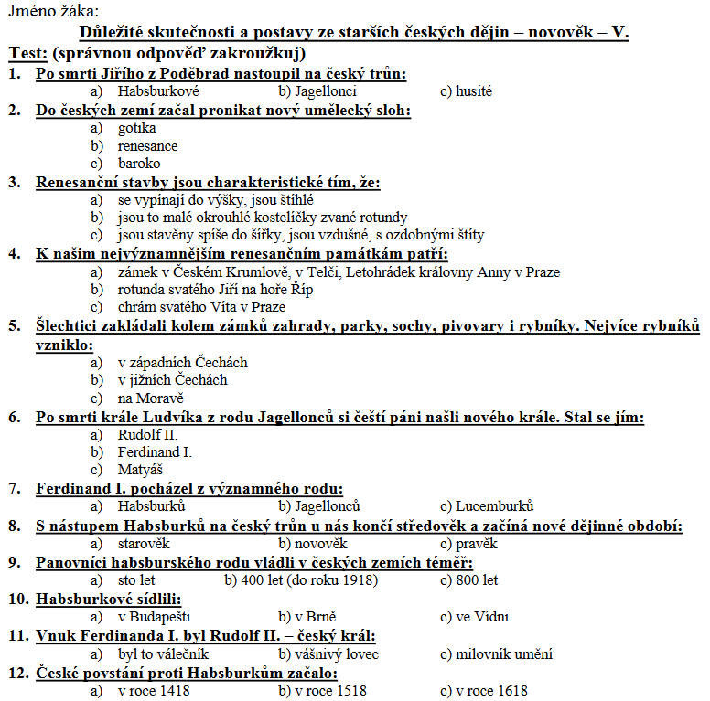

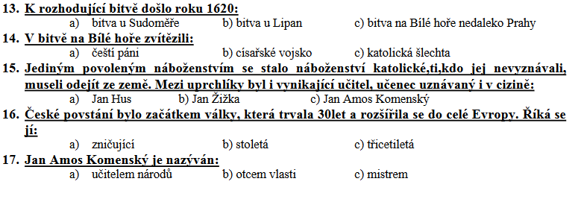

Pokus se pracovat jen s pamětí, ale pokud nevíš – mrkni do sešitu či učebnice(-: